**LAPORAN**

**ANALISIS DAN**

**PERANCANGAN PERANGKAT LUNAK**

**“SISTEM INFORMASI PEMESANAN MAKANAN BERBASIS WEB”**



**Disusun Oleh:**

**FARID HIBATURRACHMAN (2100018444) - KELAS I**

**GHOFAR RAIHANANDA SUPRAPTO (2100018448) – KELAS I**

**PROGRAM STUDI INFORMATIKA**

**FAKULTAS TEKNOLOGI INDUSTRI**

**UNIVERSITAS AHMAD DAHLAN**

**MARET 2023**

**Deskripsi Tim**

**Nama TIM :** Otherworldly Eats

**Topik Projek :** Sistem Informasi Pemesanan Makanan Berbasis Web

1. Farid Hibaturrachman (Membuat Deskripsi dari User Interface)
2. Ghofar Raihananda Suprapto (Membuat User Interface)

**Job Description :**

**Activity Diagram**

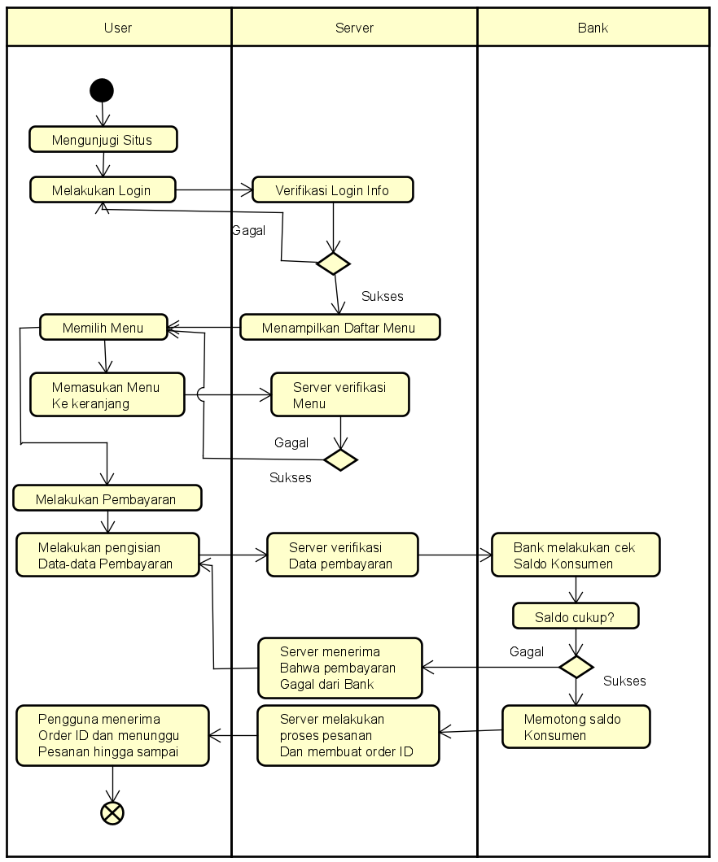

**Judul Dokumen : Dokumen Aktivitas**

**Jumlah Aktivitas : 16**

**Jumlah Aktivitas yang Perlu UI : 6**

|  |  |  |
| --- | --- | --- |
| 1. | Nama Aktivitas : | Login |
| Fungsionalitas : | * Pengguna dapat mengakses sistem dengan mengidentifikasi diri mereka melalui proses login * Pengguna dapat memasukkan informasi seperti nama pengguna serta kata sandi * Sistem akan memverifikasi kecocokan informasi yang dimasukkan dengan data yang tersedia dalam database * Apabila verifikasi berhasil, pengguna akan diarahkan ke halaman utama. * Apabila verifikasi gagl, pengguna akan diberikan informasi tentang kesalahan dan diminta untuk memasukkan informasi yang valid |
| Elemen UI : | * 2 Textbox * 2 Button * 1 Hyper link * 1 Image * 2 Label |
| Catatan : | Berikan tautan ke halaman pemulihan kata sandi apabila pengguna lupa kata sandi milik mereka |
| 2. | Nama Aktivitas: | Tampil Menu |
| Fungsionalitas: | * Setelah login berhasil, server akan menampilkan daftar menu yang tersedia kepada pengguna * Daftar menu tersebut berisi kategori menu, nama makanan maupun minuman * Server akan mengambil informasi menu dari database yang sesuai * Pengguna dapat melihat opsi menu yang ditawarkan dan memilih menu yang dipilih |
| Elemen UI | * 1 Header * 1 ComboBox * 1 SearchBox * 1 Promo Header * 1 ListView |
| Catatan | - |
| 1. | Nama Aktivitas: | Pilih Menu |
| Fungsionalitas: | * Pengguna dapat memilih salah satu kategori menu dari daftar yang ditampilkan * Pilihan menu tersebut dapat dilakukan dengan menekan pada nama menu atau menggunakan mekanisme pemilihan lainnya yang tersedia * Setelah memilih, informasi lebih lanjut tentang makanan maupun minuman tersebut akan ditampikan, seperti gambar. |
| Elemen UI | * 1 Header * 1 Back button * 1 Promo Header * 1 ListView |
| Catatan | Sediakan opsi bagi pengguna untuk melihat detail menu sebelum memutuskan untuk memasukkannya ke keranjang |
| 1. | Nama Aktivitas: | Masukkan Item ke Keranjang |
| Fungsionalitas: | * Setelah memilih menu, pengguna dapat memasukkan item tersebut ke dalam keranjang belanja masing masing * Pengguna dapat menentukan jumlah atau opsi tambahan yang diinginkan, seperti ukuran, varian rasa, atau permintaan khusus * Setiap item yang dimasukkan akan ditambahkan ke keranjang dengan total harga yang sesuai |
| Elemen UI | * 1 Header * 1 Back button * 1 Promo Header * 1 ListView |
| Catatan | Berika pengguna opsi untuk mengubah jumlah atau menghapus item dari keranjang sebelum melanjutkan ke pembayaran |
| 1. | Nama Aktivitas: | Pembayaran |
| Fungsionalitas: | * Setelah selesai memilih item dan mengatur keranjgan belanja, pengguna dapat melanjutkan ke proses pembayaran * Pengguna akan memilih metode pembayaran yang mereka inginkan, seperti kredit, transfer bank, atau pembayaran digital. * Pengguna akan diminta memasukkan informasi pembayaran yang diperlukan, sepert nomor kartu kredit atau rekening bank * Setelah pembayaran selesai, pengguna akan menerima konfirmasi pembayaran dan informasi pesanan |
| Elemen UI | * 1 Header * 5 Button * 2 Label * 1 Image per ViewItem * 4 Label per ViewItem * 1 ListView |
| Catatan | Berikan pilihan untuk menyimpan informasi pembayaran pengguna secara aman untuk penggunaan di masa depan jika mereka menginginkannya |
| 1. | Nama Aktivitas: | Lacak Pesanan |
| Fungsionalitas: | * Setelah pembayaran selesai, pengguna dapat melacak status pesanan mereka * Pengguna akan memiliki akses ke halaman riwayat pesanan * Pengguna dapat melihat informasi terkait pesanan mereka, seperti nomor pesanan, item yang dipesan dan status pesanan * Apabila terdapat pembaruan terbaru tentang pesanan, pengguna akan diberikan notifikasi |
| Elemen UI | * 1 Back Button * ListView * 3 Label-per ViewItem * 1 Image-per ViewItem |
| Catatan | Sediakan opsi untuk pengguna untuk menghubungi layanan pelanggan jika mereka memiliki kendala atau masalah terkait pesanan mereka |

